Министерство образования и науки Российской Федерации Федеральное агентство по образованию

Федеральное государственное бюджетное образовательное учреждение высшего образования

«Вятский государственный университет»

Факультет автоматики и вычислительной техники

Кафедра электронных вычислительных машин

Отчет по лабораторной работе №3-4 дисциплины

«Системы обработки знаний»

Выполнил студент группы ИВТ-41 /Крючков И. С./ Проверил /Ростовцев В. С./

Киров 2024

1. Цель

Ознакомиться с основными командами создания, обучения и применения нейронных сетей кластеризации и классификации данных в Neural Network Toolbox с помощью сетей Кохонена и LVQ

1. Задание
2. Выполнить кластеризации с применением нейронных сетей Кохонена в соответствие с заданием (Приложение А). Создать и выполнить моделирование нейронной Кохонена, согласно согласованному с преподавателем, приведенному в приложении А. Результаты кластеризации вывести в виде графика с разными цветами кластеров, а также точки тестовых векторов.
3. Для создания сети LVQ обучающую последовательность использовать сеть Кохонена.
4. Ход работы
   1. Самоорганизующаяся карта Кохонена
      1. Обучение

Работа будет вестись с набором данных, в котором хранится информация о длине клюва и массе пингвинов. Датасет приведен в приложении А.

Отобразим элементы выборки с помощью следующего кода:

|  |
| --- |
| plot(penguins(:, 1), penguins(:,2),'.r','MarkerSize',20)  hold on |

Результат выполнения команд представлен на рисунке 1.

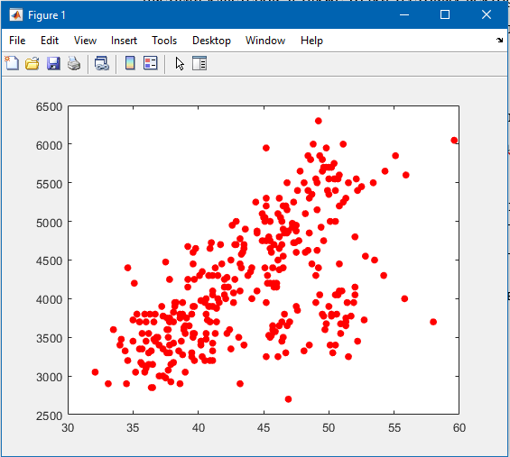

Рисунок 1 – Отображение элементов обучающей выборки

Создание и обучение самоорганизующейся карты Кохонена выполняется следующими командами:

|  |
| --- |
| net = selforgmap([6,6]);  net = train(net,penguins’); |

Результат обучения представлен на рисунке 2.

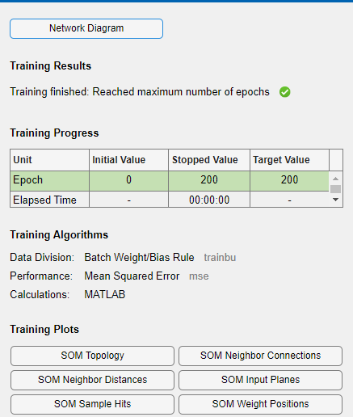

Рисунок 2 – Результат обучения сети

Структура сети представлена на рисунке 3.

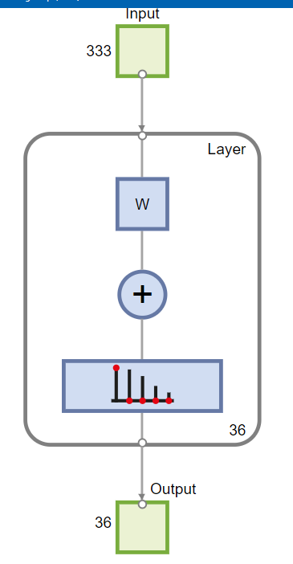

Рисунок 3 – Структура сети

Узлы карты Кохонена отображены на графике с помощью кода:

|  |
| --- |
| W = net.iw{1,1}  length(W)  for i = 1:length(W)  text(W(i,1),W(i,2),int2str(i),'HorizontalAlignment','center', 'VerticalAlignment', 'bottom')  end  hold on  plotsom(net.iw{1,1},net.layers{1}.distances)  set(gca, 'DataAspectRatio', [1, 200, 1])  hold off |

Результат выполнения кода представлен на рисунке 4.

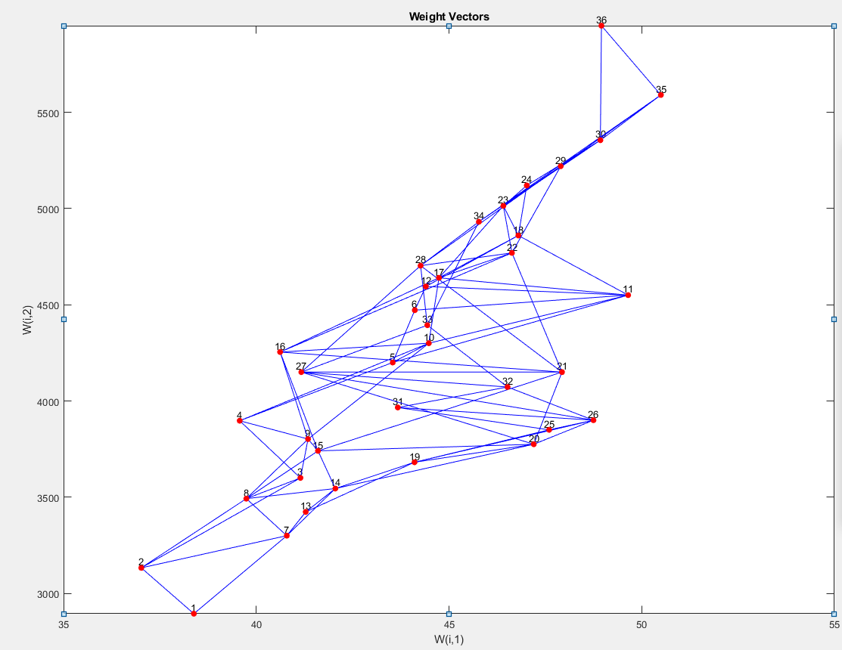

Рисунок 4 – Узлы карты Кохонена

Как видно из полученного графика, были выделены кластеры, размером с заданной картой.

Распределение элементов выборки по кластерам приведено на рисунке 5.

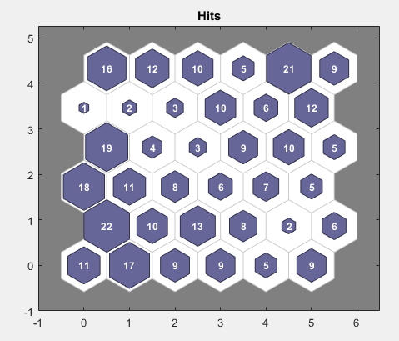

Рисунок 5 – Распределение элементов выборки по кластерам

* + 1. Тестирование сети Кохонена

Для тестирования необходимо выбрать несколько примеров, которые не участвовали в обучении. Тестовая выборка представлена в таблице 1.

Таблица 1 – Тестовая выборка

|  |  |
| --- | --- |
| Длина клюва, мм | Масса, г |
| 50,4 | 5750 |
| 45,2 | 5200 |
| 49,9 | 5400 |

Отобразим тестовые примеры на графике зеленым цветом – рисунок 6.

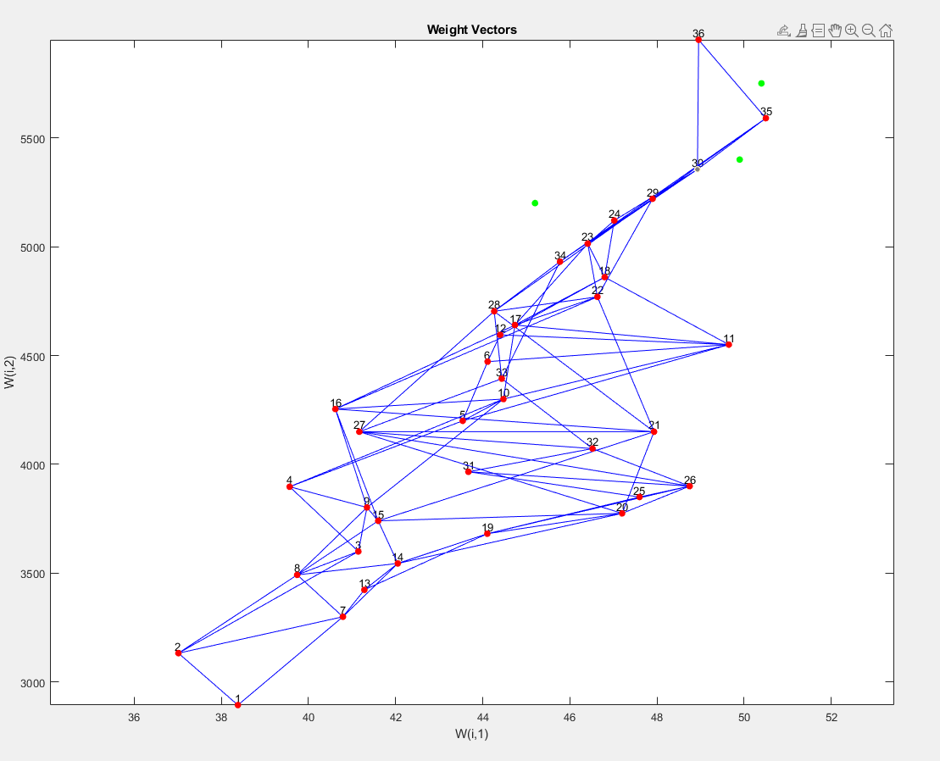

Рисунок 6 – Расположение тестовых примеров

Для тестирования выполним следующий код:

|  |
| --- |
| plotsomhits(net, TestData') |

Результат выполнения представлен на рисунке 7.

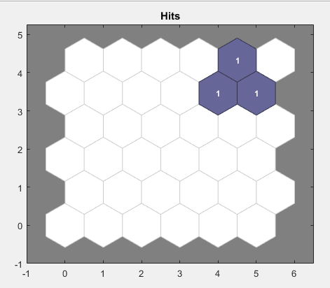

Рисунок 7 – Распределение элементов тестовой выборки по кластерам

По рисунку 7 видно, что в ходе тестирования элементы выборки были отнесены к соседним кластерам. Соседние элементы обычно классифицируют похожие образцы.

* + 1. Выводы по сети Кохонена

В данном разделе была создана сеть Кохонена с помощью программы Matlab. Обучение сети выполнялось с помощью выборки, содержащей данные о длине клюва и массе пингвинов. В результате обучения сети, элементы выборки были разбиты на определенные кластеры, что показано на графиках. Так же было выполнено тестирование сети, в результате которого элементы выборки были отнесены к кластерам, наиболее соответствующим их значениям.

* 1. Сеть LQV
     1. Обучение

Обучение сети LVQ будет выполняется с использованием результатов сети Кохонена.

Разобьем входную последовательность на 6 классов, результат представлен на рисунке 8.

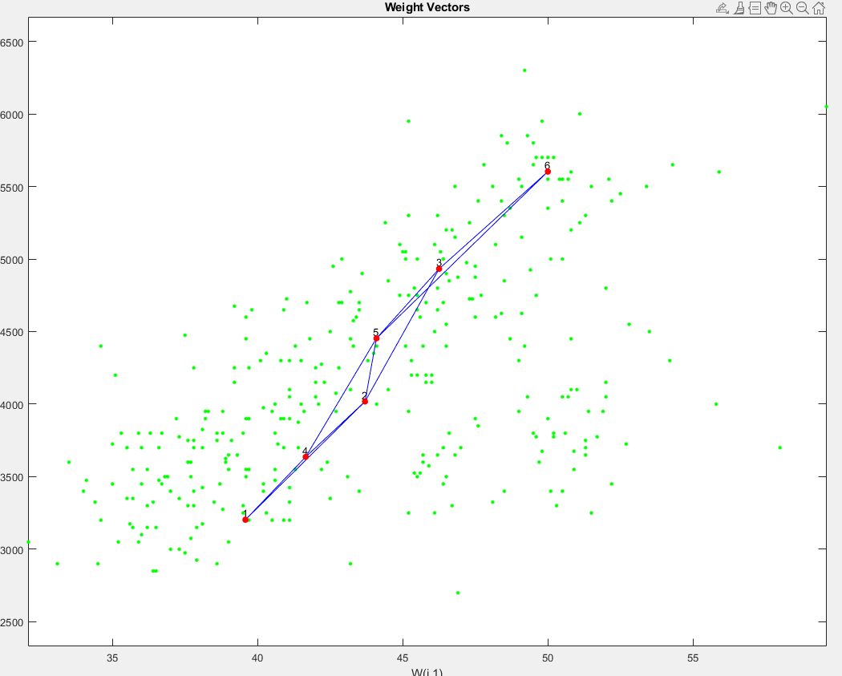

Рисунок 8 – Разбиение на классы

Заменим точки числами их классов, также зададим им разный цвет следующим кодом:

|  |
| --- |
| tpenguins = penguins';  T = [];  for i = 1:length(tpenguins)  y = net([tpenguins(1, i); tpenguins(2, i)]);  cluster_index = vec2ind(y);  T = [T cluster_index];  end  colors = ['r', 'b','g', 'c', 'm', 'y'];  figure(1), clf, axis([min(tpenguins(1,:))-5,max(tpenguins(1,:))+5,min(tpenguins(2,:))-5,max(tpenguins(2,:)+5)]), hold on  for i = 1:6  tmp = find(T==i);  s = num2str(i) + 'r';  text(tpenguins(1,tmp),tpenguins(2,tmp), num2str(i),'Color',colors(i));  hold on  end |

Результат представлен на рисунке 9.

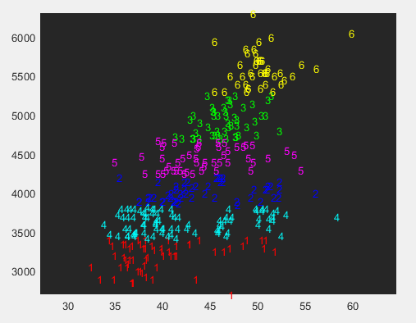

Рисунок 9 – Визуальное представление классов

Код для создания и обучения сети LVQ приведен ниже:

|  |
| --- |
| t = ind2vec(T);  lnet = lvqnet(8,0.2,'learnlv2');  lnet.trainParam.epochs=200;  lnet=train(lnet,tpenguins,t); |

Результат обучения сети представлен на рисунке 10.

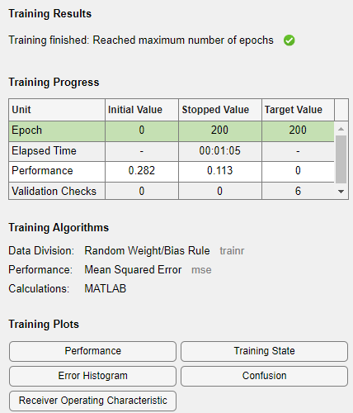

Рисунок 10 – Результат обучения сети

Структура сети представлена на рисунке 11.

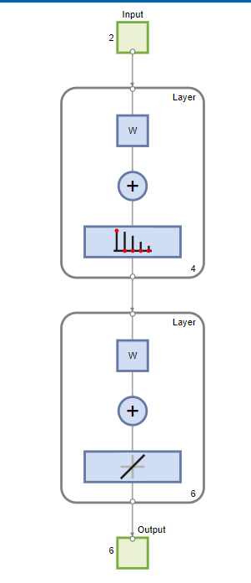

Рисунок 11 – Структура сети

После обучения получаем следующие весовые коэффициенты нейронов конкурирующего слоя, которые определяют положения центров кластеризации:

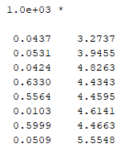

Отобразим их на графике (рисунок 11, цвет точек центров не зависит от цветов изначальных кластеров):

plotvec(lnet.IW{1}',vec2ind(lnet.LW{2}),'o');

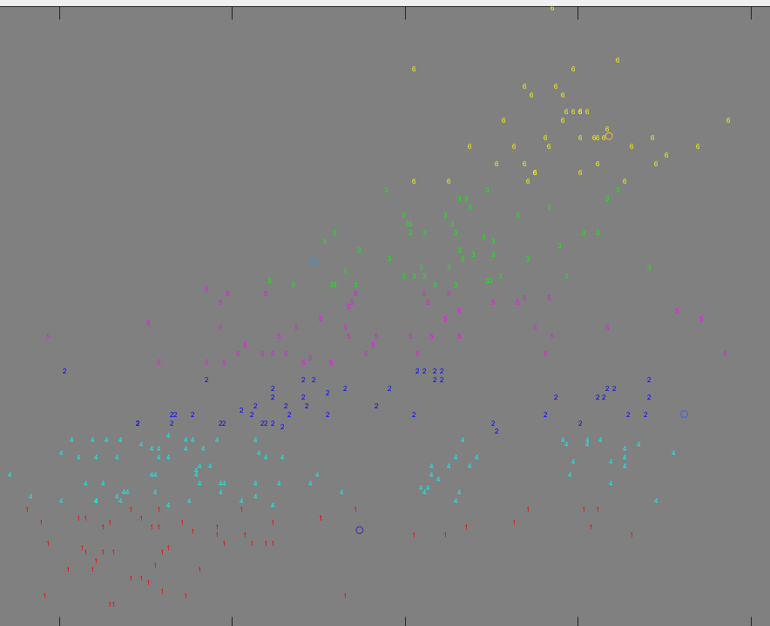

Рисунок 11 – Центры кластеризации

* + 1. Тестирование

Тестовые примеры приведены в таблице 2.

Таблица 2 – Тестовая выборка для LVQ

|  |  |
| --- | --- |
| Длина клюва, мм | Масса, г |
| 50,4 | 5750 |
| 45,2 | 5200 |
| 51,5 | 5500 |

Тестирование показано на рисунке 12

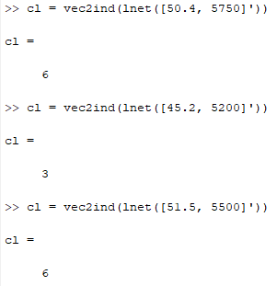

Результаты показали, что кластеры тестовой выборки соответствуют изначальному распределению, показанному на графике 9.

* + 1. Выводы по сети LVQ

В данном разделе была обучена сеть LVQ в программе Matlab. Сеть LVQ требует указания классов во входной выборке, поэтому для обучения сети LVQ были взяты результаты обучения сети Кохонена. Было выполнено тестирование на данных, которые не участвовали в обучении сети.

Выводы

В ходе выполнения лабораторной работы была решена задача кластеризации путем создания и моделирования нейронных сетей Кохонена и LVQ на заданном наборе исходных данных в программе Matlab. Результаты кластеризации и классификации зависят от количества кластеров, размерности входных данных и их качества, количества эпох, указанное при обучении сети Кохонена.

Приложение А.

Датасет.

Источник: <https://www.kaggle.com/datasets/youssefaboelwafa/clustering-penguins-species/data>

|  |  |
| --- | --- |
| Длина клюва, мм | Масса, г |
| 39.1 | 3750 |
| 39.5 | 3800 |
| 40.3 | 3250 |
| 36.7 | 3450 |
| 39.3 | 3650 |
| 38.9 | 3625 |
| 39.2 | 4675 |
| 34.1 | 3475 |
| 42 | 4250 |
| 37.8 | 3300 |
| 37.8 | 3700 |
| 41.1 | 3200 |
| 38.6 | 3800 |
| 34.6 | 4400 |
| 36.6 | 3700 |
| 38.7 | 3450 |
| 42.5 | 4500 |
| 34.4 | 3325 |
| 46 | 4200 |
| 37.8 | 3400 |
| 37.7 | 3600 |
| 35.9 | 3800 |
| 38.2 | 3950 |
| 38.8 | 3800 |
| 35.3 | 3800 |
| 40.6 | 3550 |
| 40.5 | 3200 |
| 37.9 | 3150 |
| 40.5 | 3950 |
| 39.5 | 3250 |
| 37.2 | 3900 |
| 39.5 | 3300 |
| 40.9 | 3900 |
| 36.4 | 3325 |
| 39.2 | 4150 |
| 38.8 | 3950 |
| 42.2 | 3550 |
| 37.6 | 3300 |
| 39.8 | 4650 |
| 36.5 | 3150 |
| 40.8 | 3900 |
| 36 | 3100 |
| 44.1 | 4400 |
| 37 | 3000 |
| 39.6 | 4600 |
| 41.1 | 3425 |
| 37.5 | 2975 |
| 36 | 3450 |
| 42.3 | 4150 |
| 39.6 | 3500 |
| 40.1 | 4300 |
| 35 | 3450 |
| 42 | 4050 |
| 34.5 | 2900 |
| 41.4 | 3700 |
| 39 | 3550 |
| 40.6 | 3800 |
| 36.5 | 2850 |
| 37.6 | 3750 |
| 35.7 | 3150 |
| 41.3 | 4400 |
| 37.6 | 3600 |
| 41.1 | 4050 |
| 36.4 | 2850 |
| 41.6 | 3950 |
| 35.5 | 3350 |
| 41.1 | 4100 |
| 35.9 | 3050 |
| 41.8 | 4450 |
| 33.5 | 3600 |
| 39.7 | 3900 |
| 39.6 | 3550 |
| 45.8 | 4150 |
| 35.5 | 3700 |
| 42.8 | 4250 |
| 40.9 | 3700 |
| 37.2 | 3900 |
| 36.2 | 3550 |
| 42.1 | 4000 |
| 34.6 | 3200 |
| 42.9 | 4700 |
| 36.7 | 3800 |
| 35.1 | 4200 |
| 37.3 | 3350 |
| 41.3 | 3550 |
| 36.3 | 3800 |
| 36.9 | 3500 |
| 38.3 | 3950 |
| 38.9 | 3600 |
| 35.7 | 3550 |
| 41.1 | 4300 |
| 34 | 3400 |
| 39.6 | 4450 |
| 36.2 | 3300 |
| 40.8 | 4300 |
| 38.1 | 3700 |
| 40.3 | 4350 |
| 33.1 | 2900 |
| 43.2 | 4100 |
| 35 | 3725 |
| 41 | 4725 |
| 37.7 | 3075 |
| 37.8 | 4250 |
| 37.9 | 2925 |
| 39.7 | 3550 |
| 38.6 | 3750 |
| 38.2 | 3900 |
| 38.1 | 3175 |
| 43.2 | 4775 |
| 38.1 | 3825 |
| 45.6 | 4600 |
| 39.7 | 3200 |
| 42.2 | 4275 |
| 39.6 | 3900 |
| 42.7 | 4075 |
| 38.6 | 2900 |
| 37.3 | 3775 |
| 35.7 | 3350 |
| 41.1 | 3325 |
| 36.2 | 3150 |
| 37.7 | 3500 |
| 40.2 | 3450 |
| 41.4 | 3875 |
| 35.2 | 3050 |
| 40.6 | 4000 |
| 38.8 | 3275 |
| 41.5 | 4300 |
| 39 | 3050 |
| 44.1 | 4000 |
| 38.5 | 3325 |
| 43.1 | 3500 |
| 36.8 | 3500 |
| 37.5 | 4475 |
| 38.1 | 3425 |
| 41.1 | 3900 |
| 35.6 | 3175 |
| 40.2 | 3975 |
| 37 | 3400 |
| 39.7 | 4250 |
| 40.2 | 3400 |
| 40.6 | 3475 |
| 32.1 | 3050 |
| 40.7 | 3725 |
| 37.3 | 3000 |
| 39 | 3650 |
| 39.2 | 4250 |
| 36.6 | 3475 |
| 36 | 3450 |
| 37.8 | 3750 |
| 36 | 3700 |
| 41.5 | 4000 |
| 46.5 | 3500 |
| 50 | 3900 |
| 51.3 | 3650 |
| 45.4 | 3525 |
| 52.7 | 3725 |
| 45.2 | 3950 |
| 46.1 | 3250 |
| 51.3 | 3750 |
| 46 | 4150 |
| 51.3 | 3700 |
| 46.6 | 3800 |
| 51.7 | 3775 |
| 47 | 3700 |
| 52 | 4050 |
| 45.9 | 3575 |
| 50.5 | 4050 |
| 50.3 | 3300 |
| 58 | 3700 |
| 46.4 | 3450 |
| 49.2 | 4400 |
| 42.4 | 3600 |
| 48.5 | 3400 |
| 43.2 | 2900 |
| 50.6 | 3800 |
| 46.7 | 3300 |
| 52 | 4150 |
| 50.5 | 3400 |
| 49.5 | 3800 |
| 46.4 | 3700 |
| 52.8 | 4550 |
| 40.9 | 3200 |
| 54.2 | 4300 |
| 42.5 | 3350 |
| 51 | 4100 |
| 49.7 | 3600 |
| 47.5 | 3900 |
| 47.6 | 3850 |
| 52 | 4800 |
| 46.9 | 2700 |
| 53.5 | 4500 |
| 49 | 3950 |
| 46.2 | 3650 |
| 50.9 | 3550 |
| 45.5 | 3500 |
| 50.9 | 3675 |
| 50.8 | 4450 |
| 50.1 | 3400 |
| 49 | 4300 |
| 51.5 | 3250 |
| 49.8 | 3675 |
| 48.1 | 3325 |
| 51.4 | 3950 |
| 45.7 | 3600 |
| 50.7 | 4050 |
| 42.5 | 3350 |
| 52.2 | 3450 |
| 45.2 | 3250 |
| 49.3 | 4050 |
| 50.2 | 3800 |
| 45.6 | 3525 |
| 51.9 | 3950 |
| 46.8 | 3650 |
| 45.7 | 3650 |
| 55.8 | 4000 |
| 43.5 | 3400 |
| 49.6 | 3775 |
| 50.8 | 4100 |
| 50.2 | 3775 |
| 46.1 | 4500 |
| 50 | 5700 |
| 48.7 | 4450 |
| 50 | 5700 |
| 47.6 | 5400 |
| 46.5 | 4550 |
| 45.4 | 4800 |
| 46.7 | 5200 |
| 43.3 | 4400 |
| 46.8 | 5150 |
| 40.9 | 4650 |
| 49 | 5550 |
| 45.5 | 4650 |
| 48.4 | 5850 |
| 45.8 | 4200 |
| 49.3 | 5850 |
| 42 | 4150 |
| 49.2 | 6300 |
| 46.2 | 4800 |
| 48.7 | 5350 |
| 50.2 | 5700 |
| 45.1 | 5000 |
| 46.5 | 4400 |
| 46.3 | 5050 |
| 42.9 | 5000 |
| 46.1 | 5100 |
| 44.5 | 4100 |
| 47.8 | 5650 |
| 48.2 | 4600 |
| 50 | 5550 |
| 47.3 | 5250 |
| 42.8 | 4700 |
| 45.1 | 5050 |
| 59.6 | 6050 |
| 49.1 | 5150 |
| 48.4 | 5400 |
| 42.6 | 4950 |
| 44.4 | 5250 |
| 44 | 4350 |
| 48.7 | 5350 |
| 42.7 | 3950 |
| 49.6 | 5700 |
| 45.3 | 4300 |
| 49.6 | 4750 |
| 50.5 | 5550 |
| 43.6 | 4900 |
| 45.5 | 4200 |
| 50.5 | 5400 |
| 44.9 | 5100 |
| 45.2 | 5300 |
| 46.6 | 4850 |
| 48.5 | 5300 |
| 45.1 | 4400 |
| 50.1 | 5000 |
| 46.5 | 4900 |
| 45 | 5050 |
| 43.8 | 4300 |
| 45.5 | 5000 |
| 43.2 | 4450 |
| 50.4 | 5550 |
| 45.3 | 4200 |
| 46.2 | 5300 |
| 45.7 | 4400 |
| 54.3 | 5650 |
| 45.8 | 4700 |
| 49.8 | 5700 |
| 46.2 | 4650 |
| 49.5 | 5800 |
| 43.5 | 4700 |
| 50.7 | 5550 |
| 47.7 | 4750 |
| 46.4 | 5000 |
| 48.2 | 5100 |
| 46.5 | 5200 |
| 46.4 | 4700 |
| 48.6 | 5800 |
| 47.5 | 4600 |
| 51.1 | 6000 |
| 45.2 | 4750 |
| 45.2 | 5950 |
| 49.1 | 4625 |
| 52.5 | 5450 |
| 47.4 | 4725 |
| 50 | 5350 |
| 44.9 | 4750 |
| 50.8 | 5600 |
| 43.4 | 4600 |
| 51.3 | 5300 |
| 47.5 | 4875 |
| 52.1 | 5550 |
| 47.5 | 4950 |
| 52.2 | 5400 |
| 45.5 | 4750 |
| 49.5 | 5650 |
| 44.5 | 4850 |
| 50.8 | 5200 |
| 49.4 | 4925 |
| 46.9 | 4875 |
| 48.4 | 4625 |
| 51.1 | 5250 |
| 48.5 | 4850 |
| 55.9 | 5600 |
| 47.2 | 4975 |
| 49.1 | 5500 |
| 47.3 | 4725 |
| 46.8 | 5500 |
| 41.7 | 4700 |
| 53.4 | 5500 |
| 43.3 | 4575 |
| 48.1 | 5500 |
| 50.5 | 5000 |
| 49.8 | 5950 |
| 43.5 | 4650 |
| 51.5 | 5500 |
| 46.2 | 4375 |
| 55.1 | 5850 |
| 44.5 | 4875 |
| 48.8 | 6000 |
| 47.2 | 4925 |
| 46.8 | 4850 |
| 50.4 | 5750 |
| 45.2 | 5200 |
| 49.9 | 5400 |